《合理利用能源》**人类活动与环境**

【教材简析】

本课教材分为三个部分，聚焦、探索和研讨。聚焦板块通过资料出示直接聚焦能源问题。探索板块安排了 四个活动，分别是：第一，班级讨论“我们为什么要关注能源？”，第二，模拟温室效应实验，第三，探寻能源问题解决方案，包括节约每一度电和开发利用新能源，第四，交流小学生为节约能源可以做的力所能及的事情。教科书的研讨部分是对探索版块第四个活动的交流和汇报，从衣食住行等各个方面说一说，可以怎样通过科学、合理地安排生活达到节能减排的目的，这是让学生用本课所学来指导自己的生活、学习。

本课的重点是引导学生通过资料和模拟实验，知道有些能源是有限的，理解能源的使用过程会对环境带来影响，了解人类正通过各种方法包括科学技术手段来缓解能源问题，意识到小学生自己也可以为节能减排做力所能及的事情，产生关注能源问题的兴趣，养成节约能源、合理利用能源的习惯。

【学情分析】

学生已经知道地球为人类提供了珍贵而独特的生存条件，同时也面临着复杂、严重的环境问题。此外，学生也了解了与我们生活紧密相关的两大环境问题：水资源短缺和垃圾问题，本节课进一步认识能源利用问题。相较于水资源短缺和垃圾问题，学生对能源利用问题会更陌生，甚至不清楚何为能源。但其实能源与生活密切相关，生活依赖于能源的使用，同时能源的使用会带来环境问题。学生对此没有亲身的感受和体验，还没能意识到自身有责任通过力所能及的小事来助力缓解能源问题。

**一、聚焦**

化石燃料为我们带来了哪些便利？，光明驱动车辆取暖 大型工厂煤炭是工业的真正的粮食，石油炒菜 小轿车，天然气做燃料安全便宜

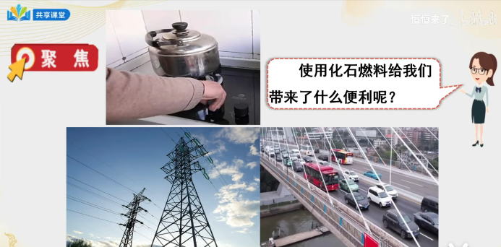

**（天空是黑的环境污染的图片）化石能源对生产生活不可或缺的作用，但使用过程也造成环境污染，如何让解决这一矛盾，今天让我们学习如何合理利用能源**

**二、探索**

**我们为什么关注能源**

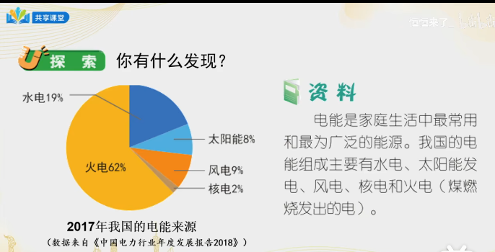

**学生回答：太阳能比例太少，太阳能无污染可再生**

**最广泛的电能主要来源于火电，尽管我国电能来源多种多样，但火电发电占最大比重**

**观看视频了解火力发电情况 说一下你的想法**

化石燃料是有限的如果广泛使用不控制总有一天会用完会枯竭

化石燃料使用中会污染空气 危害我们的健康

化石燃料短缺的问题日益严峻，大量的化石使用对环境造成了影响

所以我们要合理利用能源

**温室效应：冰川的叹息视频**

**模拟温室效应实验**

①实验准备，实验步骤

②记录实验结果

③分析实验结果

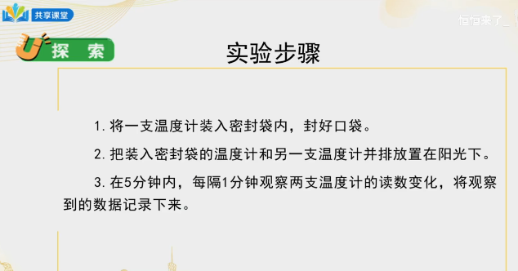

**实验数据同学们的发现**

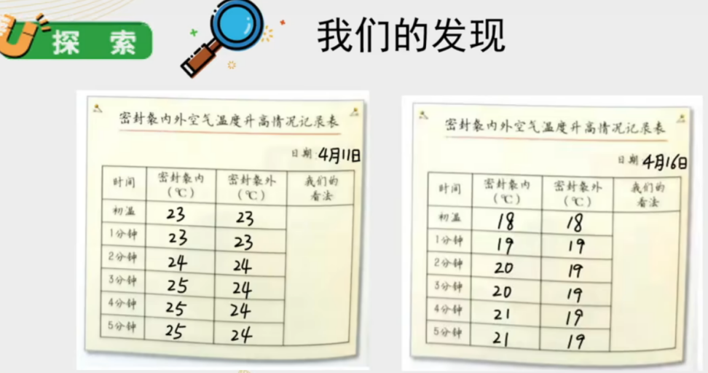

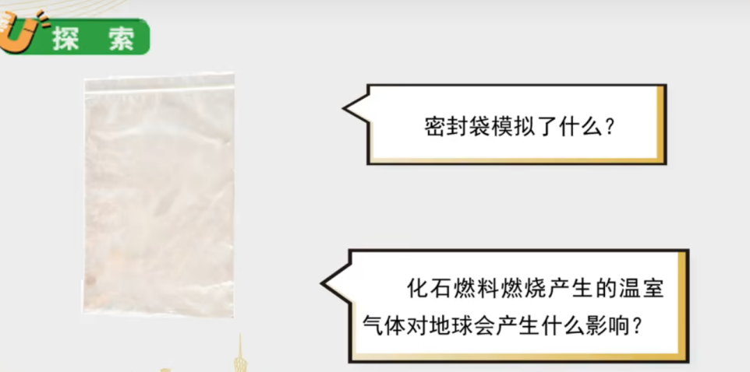

初始温度一样 时间越久密封袋的温度就会上升高于密封袋内

密封袋模拟温室气体阻止一部分的气体散发，导致温度升高

老老师：过度使用化石能源过程中产生的二氧化碳使气温升高，持续的升温使全球气候变暖，冰川消退海平面上升淹没海岸边的土地

过度使用化石能源会造成温室效应，引发一系列环境问题 ，同学们都不想这样情况出现，现在开始改变生活方式节约能源，有哪些具体的解决方案呢

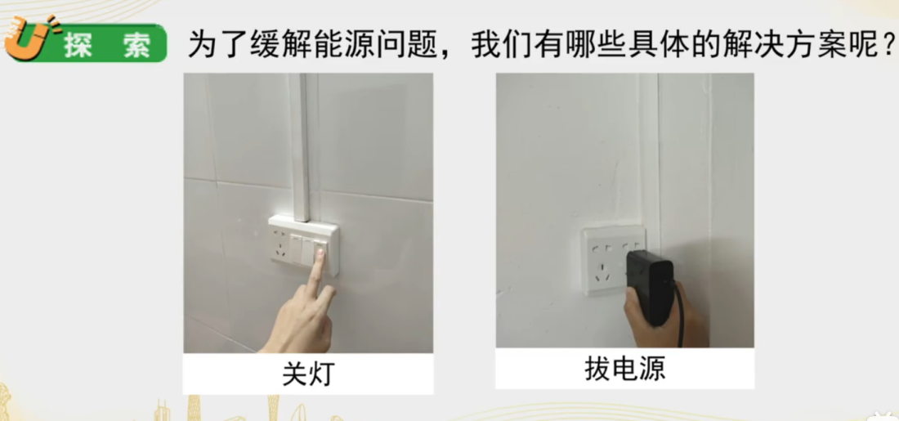

使用节能灯泡;



意识到能源紧缺我们需要节约能源，可是我们还要生活，还要使用能源，还有那些办法吗，用可再生的能源，开发新的能源

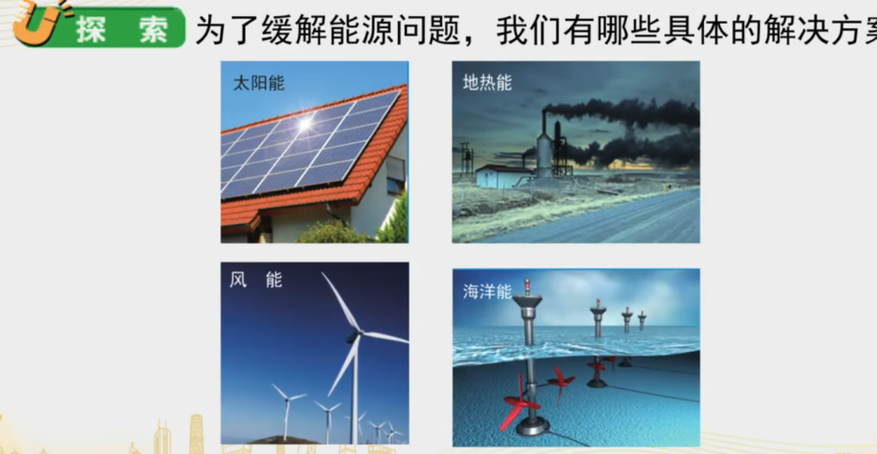

**三、研讨 为了节约能源我们可以做些什么呢**

